TECHNICKÁ SPECIFIKACE

1. Simulátor automatizovaného externího defibrilátoru (AED) – 3 ks

AED professional trenér Prestan
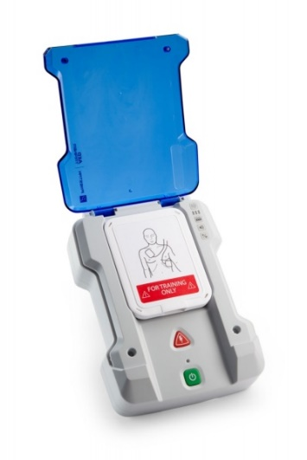
Prestan AED trenér nabízí kvalitu, trvanlivost a cenovou dostupnost jako žádný jiný na trhu. Jasný, jistý hlas dává srozumitelné instrukce, zatímco předprogramované scénáře dělají trénink efektivnějším.
Přístroj obsahuje sadu tréninkových elektrod pro dospělého, baterie, návod k použití a transportní brašnu.
- čeština / slovenština, jazyky lze přepínat
- pět vestavěných scénářů
- ovládání hlasitosti
- elektrody lze použít opakovaně, 25 až 30×
- obsahuje testovací systém elektrod
- elektrody jsou předzapojené
- elektrody jsou osazeny čidlem, které umí rozpoznat, zda jsou elektrody připevněné na resuscitační figurínu
- lepidlo na silikonové bázi nanesené na pěnové podušky zajišťuje jednoduché připevnění i odstranění elektrod
- vyjímatelný modul obsahuje instrukce podle aktuálních guidelines, a to ve zvolených jazycích
- změní-li se guidelines, může být modul nahrazen aktuálním
- kompatibilní s jakoukoli tréninkovou figurínou
- použitelný k simulaci jak plně automatizovaných, tak poloautomatických AED

Předprogramovaný simulátor AED:
- kompatibilní s běžnými tréninkovými figurínami
- obsahuje 5 předprogramovaných scénářů
- vyměnitelný modul s instrukcemi (zajištěna jeho aktualizace minimálně po dobu záruční doby)
- vydává hlasové pokyny v českém a slovenském jazyce, lze nastavit hlasitost
- diagnostika připevnění elektrod k figuríně
- možnost přerušení simulované záchranné akce a následného pokračování
- Sdálkový ovladač
- defibrilační elektrody lze použít opakovaně – min. 20 x
- Součástí dodávky budou 3 sady náhradních defibrilačních elektrod.

2. Figurína s monitorem kardiopulmonální resuscitace (KPR) – 3 ks

SHERPA model pro nácvik KPR
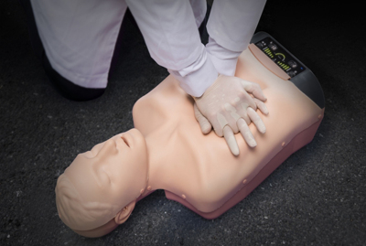
Popis produktu
- Kontrola neúplného uvolnění
- Nácvik komprese hrudníku a ventilace dýchacích cest
- Zobrazení celkového počtu kompresí hrudníku a přesnosti
- Okamžité zobrazení hloubky komprese
- Kontrola hloubky a míry kompresí hrudníku pomocí LED
- Lze zapnout nebo vypnout zvuk, který se ozve poté, co uživatel provede správnou hloubku komprese
- Viditelné zvednutí hrudníku po správném provedení umělého dýchání
- AED elektrody pro nácvik
- Z úložné tašky lze udělat nácvikovou matraci
- Dostupná baterie i AC adaptér
- Monitoring a vyhodnocování frekvence stlačení hrudníku s přímou signalizací směrem ke studentovi (lektorovi).
- Signalizace správné hloubky stlačení hrudníku.
- Kontrola správného záklonu hlavy.
- Podmínka zadavatele: Celková nabídková cena za 1 ks figuríny s monitorem nesmí převýšit 40 000 Kč vč. DPH. Splněna!

Vlastnosti a funkce
Komprese hrudníku
- Nácvik komprese hrudníku
- Hloubka komprese je detekována při hloubce cca 6,5 - 7,5 cm
- Rychlost komprese, hloubka, počet a neúplné uvolnění se zobrazuje v reálném čase

Otevření dýchacích cest
- Možný záklon hlavy a zvednutí brady

Umělé dýchání
- Nácvik dýchání z úst do úst
- Umělé dýchání pomocí resuscitační masky

Nácvik AED
- Polopermanentní magnetické AED elektrody (dodávány s modelem)

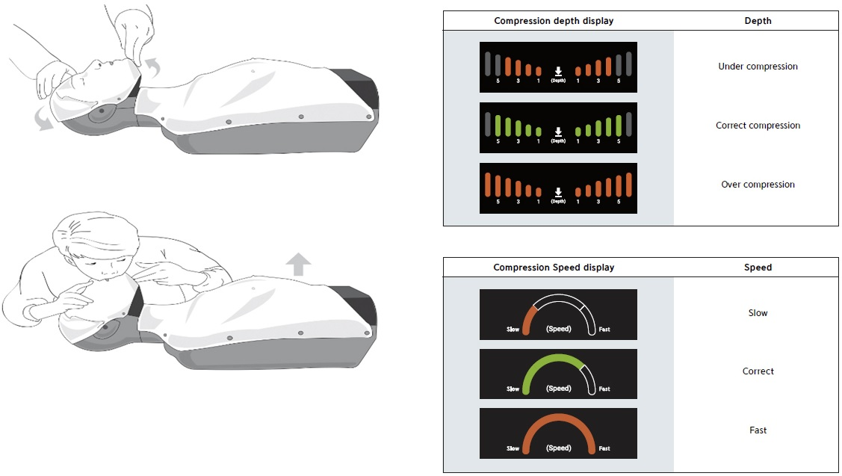

3. Infuzní pumpa – 1 ks
Technická specifikace nabízené infuzní pumpy Argus 717 V :

Vizuální a akustické alarmy s automatickým zastavením dávkování pumpy: tlakový alarm, kapkový alarm, vzduchový alarm, standby alarm, „před-alarm“ při slabé baterii, bateriový alarm při vybití. Možnost individuálního nastavení parametrů pumpy, výpočet rychlosti dávkování a dávky.

Infuzní pumpa sestavovatelná do sestav v kombinaci s lineráními dávkovači
dávkovací rychlost 0,1 – 1200 ml/h
krok dávkovací rychlosti 0,1 ml/h
předvolba objemu 0,1 – 9 999 ml
přepočet dávkovacího nastavení zadaný objem a čas
výpočet rychlosti dávky v g, mg, μg, mmol, IU a v závislosti na hmotnosti pacienta/čase,
předvolba času 1 min – 99 hod.59 min
rychlost bolusu 0,1 – 1200 ml/h
objem bolusu 0,1 – 999 ml
přesnost +- 5 %
technická přesnost +- 1 %
vzduchový detektor integrovaný, možnost načítání bublin
KVO režim 0,1 – 10 ml/h (nastavitelné)
zobrazení podávaných léčiv min. 250 léčiv v knihovně
zobrazení historie min. 950 událostí
tlakový limit 10 – 100 kPa (nastavitelný min. v 10 krocích)
bateriový provoz minimálně 6 h
kapkový detektor součástí dodávky
display LCD display, min. 98 x 26 mm
hmotnost nízká, max. do 2 kg
síťové napájení 230V +10/-15%
možnost použít i jako enterální pumpu
možnost uzamknutí klávesnice proti neoprávněné manipulaci
použití na běžné tlakové sety různých výrobců
provoz na rampě, stojanu nebo v dokovací stanici bez nutnosti dalšího příslušenství

4. Model paže pro nácvik odběru venózní krve – 5 ks

AR251 - Model paže pro nácvik aplikace infuze
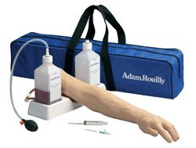
Tvar modelu je nyní vylepšen a má mnoho nových vlastností, jejichž výsledkem je neobyčejně realistický povrch kopírující skutečnou mužskou levou paži do nejmenších detailů.
Vlastnosti:
  - kůže je vyrobena ze speciálního silikonového materiálu, který zajišťuje větší realistický pocit, životnost a vyhmatání žil
  - žíly jsou nyní bezespáré, což snižuje riziko prosakování tekutiny a jsou vyrobeny ze samotěsnícího materiálu
  - realistický pocit při penetraci kůže a žíly
  - po naplnění umělou krví se lze aspirací přesvědčit o správném zavedení jehly v žíle
  - inovační zapečetěná krevní souprava snižuje riziko rozlití, protože tekutinu lze snadno přečerpat z jedné nádoby do druhé
  - výměna kůže a žil je velmi snadná
Slouží pro nácvik:
  - intravenózního zavedení kanyly
  - podání infuze
  - odběru krve
Na paži jsou dostupné tyto žíly:
  - dorzální metakarpální
  - cefalické
  - středové loketní
  - bazilární
Nová paže AR251 obsahuje:
  - paži
  - opěrku na paži
  - stojan na nádoby na krev (2)
  - přípojky pro žíly (2)
  - pevný kufřík
  - krevní koncentrát AR204
  - lubrikant
  - návod k obsluze

5. Pulzní oxymetr – 5 ks

Ruční oxymetr BLT s EKG - M800
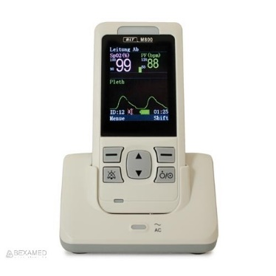
M800 je ruční pulsní oxymetr s EKG. 2,4" barevný displej s automatickým přizpůsobením horizontální / vertikální poloze (systém "Gravity Activated"). Dva základní pracovní módy: okamžité měření a kontinuální měření. Napájení z akumulátoru, nebo adaptérem ze sítě. Kapacita baterie: 16 hodin trvalého simultánního monitorování EKG a SpO2. Možnost napájení i z běžných AAA baterií. Ke standardnímu příslušenství patří prstový senzor, 3-svodový EKG kabel, dokovací stanice, akumulátor, náhradní elektrody, návod. České uživatelské rozhraní.
M800 pulzní oxymetr s EKG
• České uživatelské rozhraní (dále též EN, DE, FR, SP, PL)
• 2,4“ OLED displej s vysokým kontrastem a rozlišením 320 x 240 bodů zobrazuje:
SpO2
puls
pletysmografickou křivku
sloupcový graf pulsace
• snadné a okamžité vyhodnocení SpO2 a PR (HR), optické a zvukové alarmy
• široké využití v ambulantní, klinické i domácí péči, český software
• spolehlivý a přesný
• automatické přepínání směru zobrazení displeje
• pro provoz lze použít i 3 konvenční baterie AA, min 16 hodin měření
• kompaktní a lehký, 58,5x123x28mm, pod 200g
• kapacita: 4,8V / 1800 mAh
• pohotovostní doba: 36 hod
• dobíjení 2,5 hod: až 80%
• dobíjení 4 hod: až 100%
• CE
• 24 měsíční záruka
Balení obsahuje:
• pulzní oxymetr M800
• 3- svodové EKG kabely
• prstový senzor
• dokovací stanice
• akumulátor
• 10 ks elektrod
• 3 ks AAA baterií

Přenosný pulzní oxymetr s nabíjecí stanicí pro monitorování saturace kyslíku (SpO2) a tepové frekvence (TF).
- k neinvazivnímu měření saturace kyslíkem
- displej s možností zobrazení grafu
- monitorace kromě saturace také pulzu
- možnost ukládání dat pacientů po zakoupení SW
- brašnička na uložení

6. EKG přístroj – 1 ks
Biocare EKG přístroj iE 12
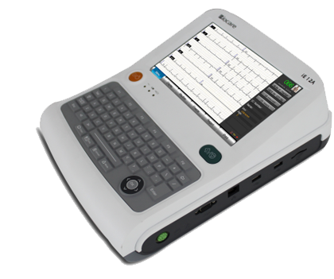
• TFT LCD dotykový displej 8,9"
• Alfanumerická klávesnice, podsvícená, voděodolná
• Jednoduché zjištění připojení elektrod na pacienta
• 12 tiskových kanálů
• Citlivost : 2.5, 5, 10, 20, 10/5, 20/10 mm/mV
• Rychlost záznamu : 5, 10, 25, 50 mm/s
• Interpretace a rozměření - specifická pro dospělé a děti
• Režim záznamu : automatický, manuální, rytmický
• Tiskárna : termální, formát A4 s velkým rozlišením, možnost externí PC tiskárny
• Paměť : interní pro 300 pacientů, možnost připojení externího média (SD, USB)
• Možnost uložení dat do JPG nebo XML
• Formát záznamu : 3x4, 3x4+R, 3X4+3R, 6x2, 6x2+R, 6x2+3R, 12, 12+R, 12+3R, rytmický režim
• Typ filtru : digitální (drift, svalový, síťový)
• Digitální rozhraní : USB, LAN port, SD karta, WiFi (volitelné), VGA
• Rozměry : 345 x 260 x 80 mm
• Váha : 4,6 kg včetně baterie
• SW pro PC, podporuje EKG management systém, HL7 protokol a vestavěné
- klasický EKG přístroj, který poskytuje záznam z 12 EKG kanálů (svodů)
- rozměry 345x260x80mm
- LED displej zobrazující tyto křivky (možnost přepínat počet zobrazených křivek)
- možnost přepínat na různé provozní módy = automatický, manuální, případně další
- tisk výsledku na termo papír
- program analýzy a interpretace výsledků EKG
- schopnost provozu z elektrické sítě i z vestavěného akumulátoru
- v příslušenství je: kabel k pacientovi, kabel do sítě (zásuvky), 6ks hrudních elektrod, 4ks končetinových elektrod (klipsny), 1 balení papíru na výsledky, EKG gel či roztok, PC software.

7. Glukometr s balením testovacích proužků – 5 ks

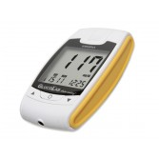
Glukometr GlucoLab - sada
Kvalitní glukometr GlucoLab v baleni s 25 ks testovacích proužků. Balení obsahuje elegantní pouzdro, glukometr, testovací proužky -25 ks, odběrové pero a sadu 25ks lancet. Glukumetr GlucoLab je certifikován značkou CE a schválen pro použití v zemích Evropské Unie. Špičkovou kvalitu glukometru dokládá též jeho schválení americkou FDA. Glukometr GlucoLab se vyznačuje velmi rychlým (5 s) a přesným měřením.
• běžný přístroj k měření hladiny cukru a ketolátek z krevních vzorků mimo lidské tělo pro domácí využití i pro využití ve zdravotnických zařízeních
• LCD displej
• Bezdotykové vysouvání proužků
• Externí výstup dokoupitelný USB kabel
• Zdroj: Vyměnitelná baterie
• Interní paměť- záznam výsledků měření včetně data a času, označení měření před a po jídle
• Příslušenství: odběrové pero, pouzdro, baterie a balení testovacích proužků
• Rozměry pro snadné přenášení
• rychlé zobrazení výsledku do 5 sekund (běžné glukometry měří do 10s)
• velký čitelný displej
• jednoduché ovládání, velmi přesné měření
• moderní biosenzorová technologie
• kontrola a zobrazení okolní teploty
• rozdělení výsledků: před a po jídle či po pohybu
• až 100 uživatelských profilů
• paměť na 250 výsledků
• životnost baterie 5000 měření

Typ vzorku: Plná kapilární krev
Provozní vlhkost:10~90%
Provozní teplota: 10 °C~40 °C
Objem vzorku: min. 1 µl
Rozsah testu: 0,6~33,3 mmol/l
Typ displeje: LCD
Doba vyhodnocení: 5 sekund
Rozměry: 74 x 53 x 20 (mm)
Hmotnost: 40g (včetně baterií)
Kalibrace: plazma
Kontrola správnosti funkce glukometru: Kontrolní proužek
Napájení: 3V Li baterie(CR2032)1x
Kapacita paměti: 250 výsledků měření
Životnost baterie: 5000 měření
Propojení s PC: ano (nutno zakoupit připojovací kabel)

8. Sada testovacích proužků ke glukometru - 5 ks

Glukometr GlucoLab - testovací proužky 50 ks
Sada testovacích proužků 50 ks vysoce kvalitních testovacích proužků pro glukometr GlucoLab s prověřenou kvalitou přesnosti mezinárodními certifikáty. Testovací proužky glukometru GlucoLab využívají novou technologii Bio-senzor, založenou na elektrochemické reakci.
- Pro měření hladiny glukózy
- Vhodné pro práci s nabízeným typem glukometru
- Expirace 18 měsíců
- Balení po 50 ks proužků

9. Mikroskop pro zubní laboratoř (vč. stojanu) – 1 ks
Stereoskopický trinokulární mikroskop:
Hlava:
- otočná: 360°
- úhel sklonu mikroskopu: 45°
- pracovní vzdálenost: 100 mm • okuláry WF 10× / 20 mm
- nastavitelný rozestup okulárů, možnost dioptrické korekce
Objektiv:
- rozsah přiblížení: 0,7 – 4,5x
LED osvětlení:
- kruhové obsahující 144 jednotlivých LED diod, s upevněním na hlavu mikroskopu, externí ovládání intenzity osvětlení
Stojan:
- převislý s držákem hlavy mikroskopu a zaostřovacím zařízením
- délka horizontálního ramene 430 mm
- umožňuje pohyb ramene v rozsahu 360°
- široké pracovní pole a nastavení hlavy mikroskopu ve všech třech osách.
- se základnou umožňující umístění stativu na pracovní desku

SLX-5
- trinokulár
- Okuláry WF10× / 21 mm
- úhel sklonu okuláru 45°
- dioptrická korekce na obou okulárech
- Parafokální achromatické objektivy, zoom 0.7x…4.5x
- Pracovní vzdálenost 100 mm
- Zaostřování na obou stranách
- Převislý stojan vysoký 420 mm, vodorovná délka ramene 430 mm, základna 230 × 230 mm s možností: výška, podélné prodloužení a úhel natočení hlavy (vlevo-vpravo).
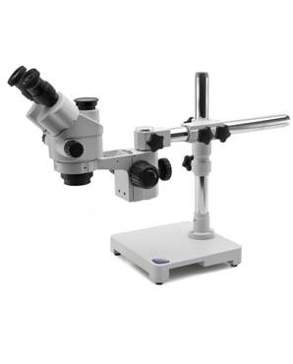

CL-16.1 - LED kruhový osvětlovač pro mikroskopy
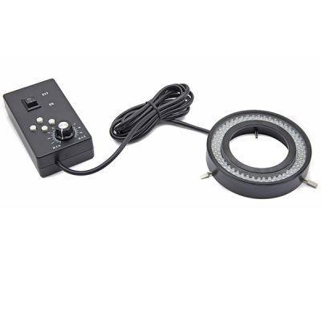
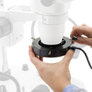
4 osvětlovací sekce individuálně regulovatelné, 144 LED, externí ovládání intenzity osvětlení.

- Externí ovládání intenzity osvětlení
- 144 LED
- 4 osvětlovací sekce individuálně regulovatelné
- Různá nastavení osvětlení: všesměrové (kompletní kruh), částečné (pouze čtvrtina nebo polovina kruhu)

Technická data:
- Průměr pro uchycení 60mm
- Chromatické souřadnice (x,y): 0.320, 0.320 (čistě bílá), 6300K
- Optický výkon : světelný tok 500 lumen
- Osvětlení (na vzdálenost 10 cm): 6.000 lux ( průměr 10cm)
Příslušenství:
- upevňovací kroužek pro stereohlavy.

10. Kamera k mikroskopu – 1 ks

OPTIKAM C-B5 - 5 MP CMOS kamera pro mikroskopy
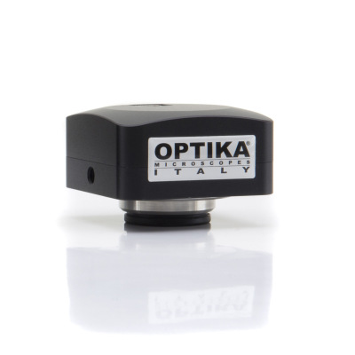
• Snímač Aptina CMOS s vynikající barevnou reprodukcí pro rutinní aplikace
• Rozlišení 5,1 MP
• Připojení okuláru a C-mount pro každou požadovanou aplikaci
• Může být připojen k monokulárním, binokulárním nebo trinokulárním mikroskopům
• Včetně 3 programů (OPTIKA Vision Lite, OPTIKA Lite View a OPTIKA Pro View) pro Windows. Lite verze k dispozici pro Mac OS a Linux
• Vybavena objektivem pro optimalizované zorné pole, 30 a 30,5 mm kroužky adaptéru okuláru a kalibrační sklíčko pro stanovení základních hodnot měření
Full HD (1920 x 1080 px) kamera umožňující upevnění na okulár mikroskopu pomocí adaptéru, případně přímo do okuláru. Rozhraní: USB 2.0 Formáty obrazu: jpg, bmp, png, tif Formát videa: avi Kompatibilní s OS Windows 10
*Podmínka zadavatele: Celková nabídková cena za sestavu mikroskopu a kamery nesmí převýšit 40 000 Kč vč. DPH. Splněna!

11. Simulátor pro výuku CPR – dítě pětileté – 2 ks

S151 - Simulátor pro výuku CPR a traumatické péče – pětileté dítě
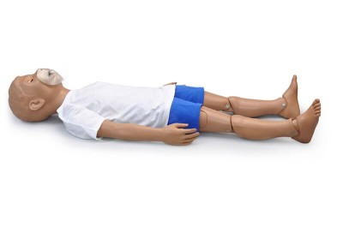
Vlastnosti:
- plně pohyblivá hlava a čelist se zuby a jazyk
- jednotlivé odstranitelné dýchací cesty
- zablokování dýchací cesty, pokud hlava není správně zakloněna
- snadno přístupná hrudní dutina s žebry, plícemi a srdcem
- realistické zvedání hrudníku
- karotické a femorální arteriální tlakové body
- kůže na obličeji vyrobená z jemného materiálu, vylisované vlasy
- otevíratelné oči v očních důlcích pro oftalmickou výuku
- jedno oko je normální, druhé má rozšířenou zornici
- v pase ohebný
- skloubené lokty, zápěstí, kolena a kotníky
- realistické ruce, chodidla a prsty na rukou i nohou
- oddělitelný v pase pro snadnější uložení
- procvičení obvyklých technik CPR
- oblečení pro figurínu
- úložný vak
- návod k použití
- CPR
- dýchací cesty
- tlakové body

12. Simulátor kojence s monitorem kardiopulmonální resuscitace (KPR) – 2 ks

Prestan KPR-AED simulátor kojence s KPR monitorem
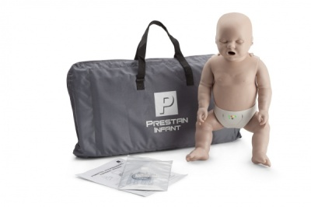
Inovativní CPR model s elektronikou, která monitoruje počet stlačení hrudníku (Guidelines 2015)!
Realistický na pohled a na dotek, ve své kategorii se jedná o jedinečný model. Dostupný jednotlivě nebo v balení po 4 kusech, ideální pro výuku více studentů (autoškoly, tréninková centra, školy,…). Intuitivní systém výměny plicních vaků bez použití nástrojů.
Prestan KPR monitor počítá a průměruje počet stlačení hrudníku v přepočtu na minutu a okamžitě danou rychlost signalizuje pomocí LED diod studentovi nebo instruktorovi. Každý student se dokáže naučit nepřímou srdeční masáž správnou rychlostí, aby bylo poskytnutí první pomoci co nejefektivnější. Díky zřetelně viditelným LED diodám dokáže instruktor kontrolovat více studentů najednou.
Díky patentovanému systému konstrukce je reálně simulována nutnost záklonu hlavy při provádění umělého dýchání. V případě, že student neprovede záklon hlavy, budou dýchací cesty blokovány.
Dále je model vybaven zvukovou signalizací pro určení správné hloubky stlačení. Jakmile je hrudník stlačen do požadované hloubky, ozve se „cvaknutí“.
Model plně vyhovuje Guidelines 2015.
Světlá barva kůže.
Obsahuje:
- 1 figurína
- 1 KPR monitor (se dvěma AA bateriemi)
- 10 plicních vaků pro kojence
- příručka
- 1 přenosný obal pro 1 figurínu

13. Figurína (výukový model) – 2 ks

LF04030 - Zdokonalená figurína Geri
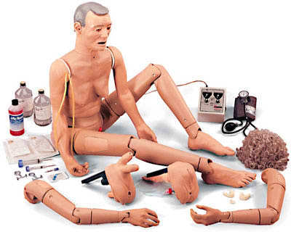
- lehká – cca 13 kg
- ideální pro nácvik péče o starší pacienty
- celotělová figurína má díky vráskám a záhybům vzhled staršího pacienta
- pohybuje se jako skutečný člověk, umožňuje realistické polohování a je vybavena volnými klouby
- celkový vzhled figuríny je ženský, ale po sejmutí paruky a připevnění mužských genitálií umožňuje provádění mužského cévkování a vyšetření prostaty
- výborně se hodí pro všechny stupně výuky zdravotní péče - od zdravotních sester po mediky
Vhodná pro vizuální vyšetření:
- normální a rakovinná pigmentová skvrna
- vřed v křížové oblasti ve stadiu 1
- rozšířené a stažené zornice
Simulace péče o pacienta
- obvazování a převazování
- mytí na lůžku
- převlékání na lůžku
- nasazení a vyjmutí umělého chrupu, horní i dolní čelisti
- ušní kanálek pro výplach, aplikace ušních kapek a nasazení naslouchadel
- výplach očí
- obvazování prstů na rukou a nohou – flexibilní a jednotlivě modelované prsty
- mytí vlasů a česání
- intramuskulární injekční místa: na paži, stehně a hýždi
- orální a nazální hygiena: výplach, podání výživy a odsávání
- péče o stomie: ileostomická a kolostomická tkáň
- zajištění a použití zařízení - výplach a odsávání
- polohování pacienta
- techniky přenášení pacienta
- péče o okolí pacienta
- tracheostomická péče, výplach a odsávání
- gastrostomické postupy, výplach a podání výživy žaludeční sondou
- zavedení klystýru, pouze u ženské figuríny
- výtěr a výplach děložního hrdla
- vyšetření prostaty, stadium B
- zavedení nasogastrické hadičky
- vnitřní rezervoáry pro zachycení tekutiny
Zdokonalená figurína GERi simuluje více než 35 ošetřovatelských a lékařských postupů a součástí je také:
- Pravá intravenózní paže pro nácvik injekce s intramuskulárním místem na paži, která má vyměnitelnou kůži a žíly, které se při nahmatání stáčejí
- Levá paže pro měření krevního tlaku vytváří všech pět Korotkovových ozev a umožňuje instruktorovi měnit systolické a diastolické úrovně, tepovou frekvenci, objem a auskultační mezeru
- Součástí jsou také obě standardní paže (levá i pravá) pro výuku intramuskulární injekce na rameni

14. Víceúčelový simulátor – 2 ks

S303 - Víceúčelový simulátor Code Blue
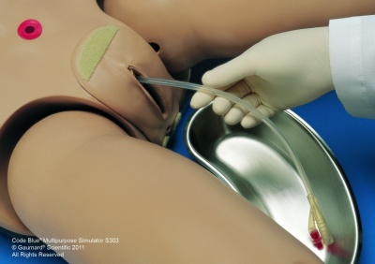
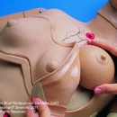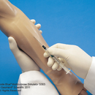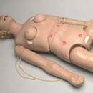
Základní péče:
- velmi jemná kůže na tváři
- pohyblivá čelist s odstranitelným horním i dolním chrupem
- lokty, zápěstí, kolena a kotníky jsou skloubené
- ohnutí v pase jako u lidí
- vyměnitelné mužské genitálie
- mužská a ženská katetrizace
- zavedení klystýru
- sada dvou dekubitálních vředů znázorňujících počáteční stádium ulcerace a velmi infikované stádium ulcerace
- orální, nazální, ušní, tracheotomické a gastrostomické otvory pro výuku nazogastrických výplachů a zavedení žaludeční sondy
- stomie pro příčnou kolostomii, ileostomii a suprapubická stomie, všechny připojené k vnitřnímu odstranitelnému zásobníku; odstranitelné zásobníky uvnitř modelu
- prostatické nahmatání a masáž
- amputace nohy
- podpěra krku
- úložný vak
Gynekologické vyšetření:
- vaginální výplach a výtěr vagíny a děložního hrdla
Zajištění dýchacích cest:
- procvičení běžných KPR nebo s počítáním pulsů
- resuscitace z úst do úst
- resuscitace z úst do nosu
- anatomicky vykreslené kontury kardiopulmonálních rysů
- kolísavý hmatatelný karotický pulz
- otevíratelné oči; jedna zornice je rozšířená
- anatomicky přesné dýchací cesty
- orální a nazální intubace
- přístroj Code Blue, který sleduje rychlost a hloubku masáže srdce a umělého dýchání
Vyšetření prsou:
- vyměnitelné mužské a ženské prsy (levý ženský prs má zhoubný nádor)
- možnost vyšetření prsou s nasazenou podprsenkou a 7 nemocnými prsy
Injekce a infuze:
- intravenózní, intramuskulární a subkutánní techniky vpichu na levé nebo pravé straně
- oboustranná intramuskulární místa, paže a nohy
- intramuskulární místo pro vpich na hýždi
- návod k obsluze

15. Sada simulace stáří – 1 ks

Souprava simulace stáří (velikost L) – oranžová
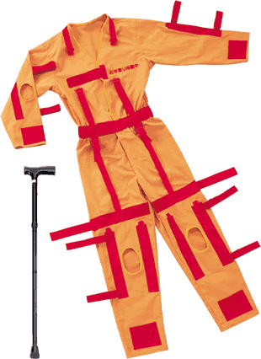
Pro výšku postavy 165 – 175 cm.
Nejlepší výuková pomůcka při zkoušce stáří! Snadné oblékání! Možnost vyzkoušet různé role! Levné a kompaktní!
- ucpávky uší speciálně vyrobené s hladinou slyšitelnosti zvuku od 44%, umožňují zážít pocit téměř poškozeného sluchu starších lidí
- speciální brýle s třemi vloženými čočkami umožňují vyzkoušet si změnu vnímání barvy, užší zorné pole a zastřený obraz podle typu šedého zákalu (lze je nasadit na dioptrické brýle)
- nastavení pásů (na hrudníku a zádech):
  - můžete vyzkoušet ohnutí zad jako u starších lidí
  - můžete vyzkoušet různé polohy držení těla u starších lidí, kteří jsou limitováni omezeným pohybem těla
- tenké tkané rukavice, které dobře padnou - kůže u starších lidí je méně citlivá a věci se mohou snadno z rukou vysmeknout
- můžete si vyzkoušet pocit potřeby používat hůl
- pevné výztuže (u loktů a kolen) znemožňují ohnutí v kloubech, takže si můžete vyzkoušet obtížnost pohybu se ztuhlými klouby a sníženou citlivost po mrtvici, která je u starších lidí častá
- Závaží (na zápěstích a kotnících) - můžete si vyzkoušet tělesný stav staršího člověka, který obtížně zvedá ruce a nohy
U tradičních výukových sad simulace stáří je nutné pomůcky jednotlivě nasazovat (na ruce, nohy a záda). Nošením tohoto obleku si vyzkoušíte různé tělesné stavy starších lidí. Snadno se obléká. Při částečném oblečení si můžete vyzkoušet zvláštní stavy u starších lidí. Pomocí pásů můžete nastavit ohnutí zad a těla. Oblek po vyjmutí závaží můžete vyprat a nechat uschnout. Je lehký a kompaktní. Dodává se v úložné tašce. Je levnější než jiné výukové pomůcky a umožňuje obsáhlejší výuku.
- velikost L pro výšku 165 - 175 cm
- závaží:
  - na nohy 500 g (4)
  - na ruce 250 g (4)
- výstuže:
  - na nohy: 30 cm (4)
  - na ruce: 25 cm (4)
- doplňky:
  - speciální brýle: 1 ks
  - rukavice: 10 párů
  - ucpávky uší: 20 ks
  - kryt pásku: 100 ks
  - hůl (skládací, nastavitelná délka): 1 ks
  - Taška (zelená pro velikost S, žlutá pro velikost M, oranžová pro velikost L)

16. Toaletní křeslo pojízdné – 2 ks

Toaletní křeslo pojízdné FS 692
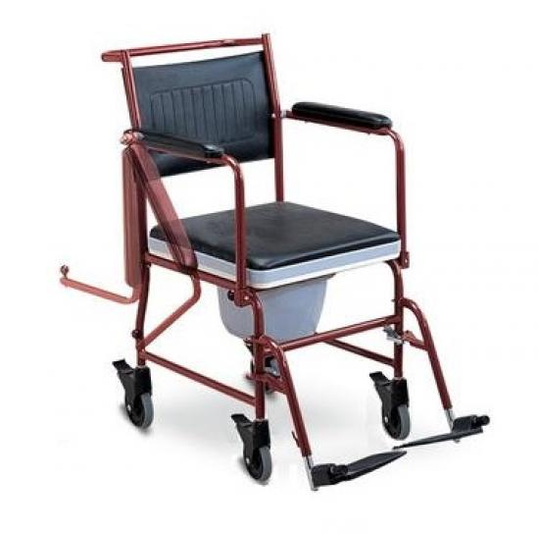
- s polstrováním, plastovou nádobou a víkem pro mobilní použití
- z odolné lakované ocelové konstrukce.
- odklopitelné područky a stupačky
- brzdy na předních i zadních kolech.
- toaletní nádoba s víkem.

